**ФЕДЕРАЛЬНОЕ ГОСУДАРСТВЕННОЕ АВТОНОМНОЕ ОБРАЗОВАТЕЛЬНОЕ УЧРЕЖДЕНИЕ ВЫСШЕГО ОБРАЗОВАНИЯ**



**МОСКОВСКИЙ ПОЛИТЕХНИЧЕСКИЙ УНИВЕРСИТЕТ**

***Факультет Информационных технологий***

***Кафедра Информатики и информационных технологий***

**направление подготовки**

**09.03.02 «Информационные системы и технологии»**

**ЛАБОРАТОРНАЯ РАБОТА № 8**

**Дисциплина:**  Аппаратное обеспечение информационных систем

**Тема:** Устройства ввода: ввод голосовой информации

**Выполнил: студент группы**  231-338

Шаура Илья Максимович

(Фамилия И.О.)

**Дата, подпись** 15.09.2024

(Дата) (Подпись

**Проверил:**

(Фамилия И.О., степень, звание) (Оценка)

**Дата, подпись**

(Дата) (Подпись)

**Замечания:** _________________________________________________________

____________________________________________________________________

____________________________________________________________________

**Москва**

**2024**

**Устройства ввода: ввод голосовой информации**

Голосовой ввод — это процесс передачи информации в компьютер или другое устройство с помощью человеческой речи. Системы голосового ввода получили широкое распространение с развитием технологий распознавания речи, что позволяет пользователям взаимодействовать с устройствами более естественным и удобным способом. Голосовой ввод активно используется в смартфонах, умных колонках, системах управления в автомобилях и в различных программных продуктах для повышения доступности.

**Принцип работы голосового ввода**

Системы голосового ввода работают на основе технологии распознавания речи, которая преобразует звуковые волны в текстовую или управляющую информацию. Основные этапы работы включают:

1. **Захват звука**: микрофон улавливает звуковые волны, генерируемые речью пользователя.
2. **Аналогово-цифровое преобразование**: захваченный звук преобразуется в цифровой сигнал, который может быть обработан компьютером.
3. **Анализ и распознавание речи**: специальное программное обеспечение или алгоритмы искусственного интеллекта анализируют полученные звуковые данные и распознают слова и команды.
4. **Интерпретация команд**: распознанная речь преобразуется в текст или команды, которые система может выполнить.

**Основные компоненты систем голосового ввода**

**1. Микрофон**

Микрофон — это устройство, которое преобразует звуковые волны в электрические сигналы. Качество микрофона имеет решающее значение для точности работы систем распознавания речи. Различают следующие типы микрофонов:

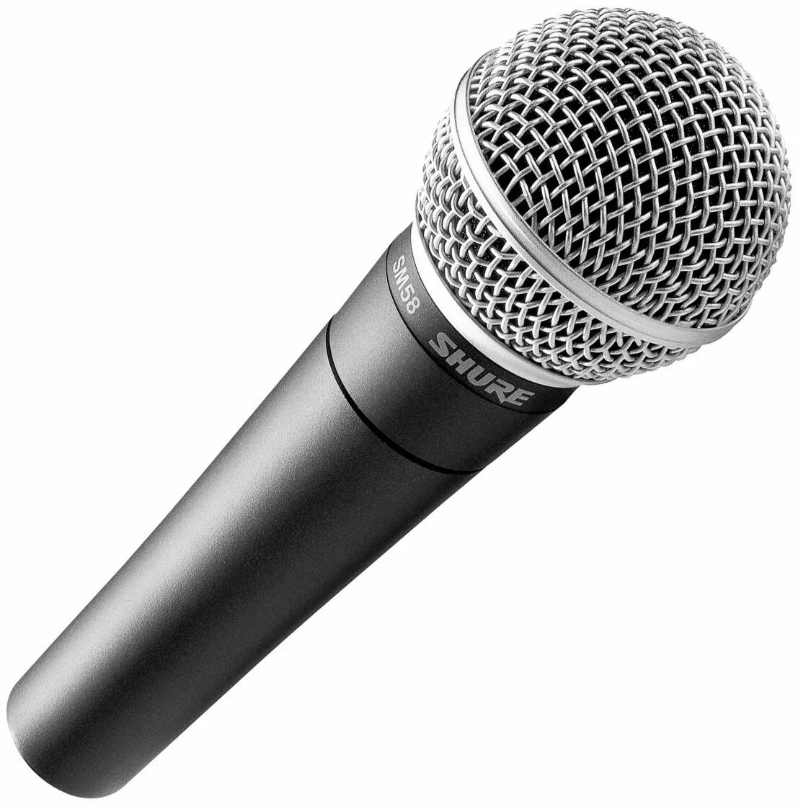

* **Конденсаторные микрофоны**: обеспечивают высокую чувствительность и качество записи звука.
* **Динамические микрофоны**: более устойчивы к шуму и подходят для работы в сложных условиях.

**2. Программное обеспечение для распознавания речи**

Программное обеспечение анализирует звуковые данные и преобразует их в текст или команды. Современные программы для распознавания речи используют нейронные сети и машинное обучение для повышения точности распознавания. Примеры программного обеспечения для голосового ввода:

* **Google Voice Typing**: позволяет вводить текст с помощью голоса в устройствах на базе Android.
* **Apple Siri**: голосовой помощник, который распознает команды и выполняет их.
* **Amazon Alexa**: система голосового управления для умных домов.

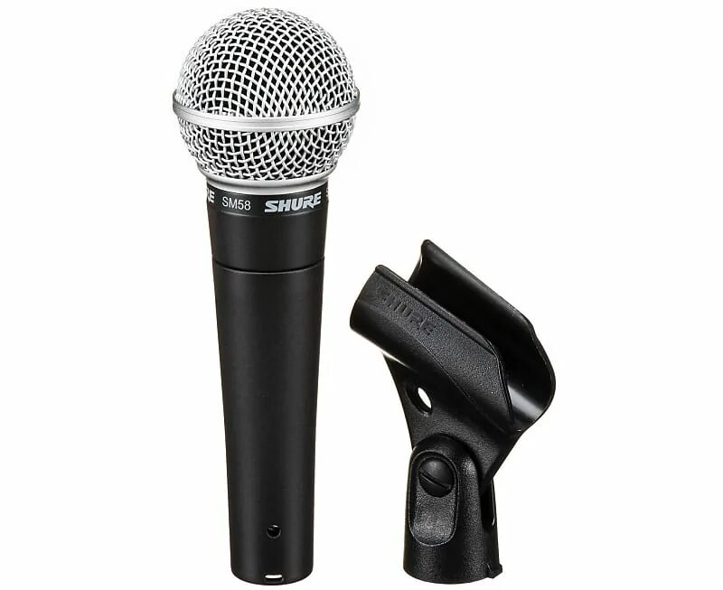

**3. Алгоритмы обработки речи**

Алгоритмы обработки речи анализируют структуру языка, звуки и контекст для распознавания слов и предложений. Современные системы используют модели машинного обучения, такие как нейронные сети и алгоритмы глубокого обучения, для повышения точности распознавания речи в реальном времени.

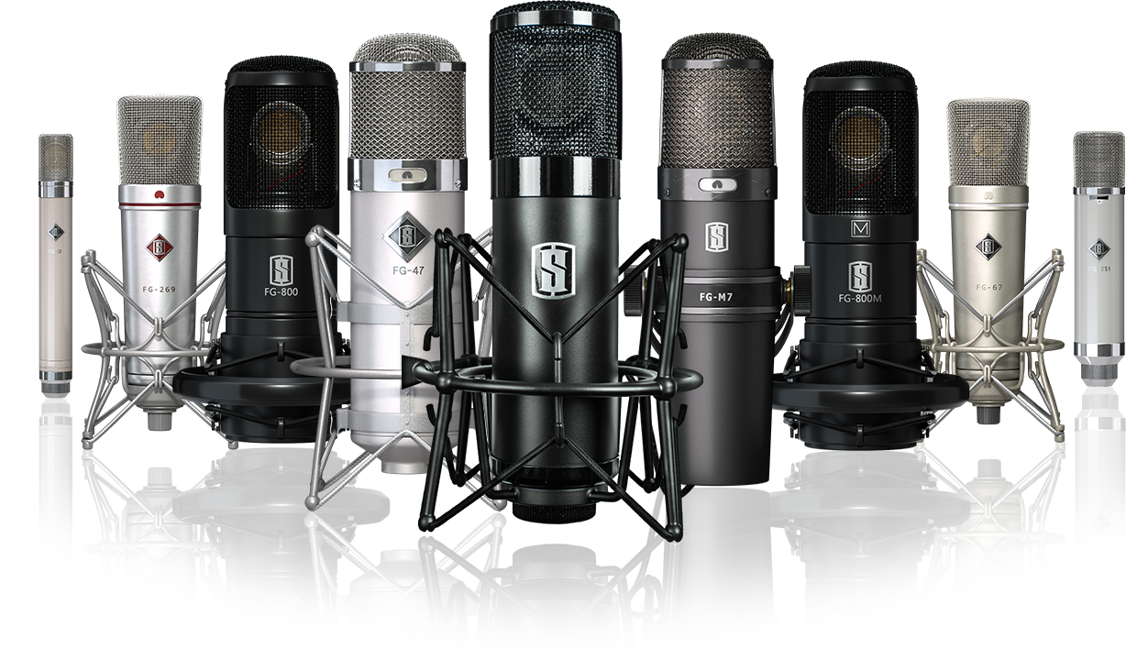

**Применение голосового ввода**

**1. Виртуальные ассистенты**

Голосовые помощники, такие как Siri, Google Assistant и Amazon Alexa, стали неотъемлемой частью жизни многих пользователей. Они выполняют команды, такие как установка будильника, отправка сообщений, поиск информации в интернете и управление устройствами умного дома.

**2. Диктовка текста**

Системы голосового ввода позволяют быстро вводить текст с помощью речи. Это удобно для людей, у которых возникают трудности с набором текста на клавиатуре, а также для быстрого создания документов.

**3. Управление устройствами**

Голосовой ввод используется для управления различными устройствами, такими как смартфоны, компьютеры, умные колонки и даже бытовая техника. Это позволяет сделать взаимодействие с устройствами более удобным, особенно в тех случаях, когда руки пользователя заняты.

**4. Обеспечение доступности**

Голосовые системы ввода играют важную роль в улучшении доступности для людей с ограниченными возможностями, предоставляя им возможность взаимодействовать с технологиями с помощью голоса.

**Основные характеристики систем голосового ввода**

**1. Точность распознавания речи**

Точность распознавания зависит от качества микрофона, программного обеспечения и алгоритмов, использующихся в системе. Чем более сложная и точная модель обработки речи, тем лучше система справляется с разными акцентами, шумами и контекстами.

**2. Поддержка нескольких языков**

Современные системы голосового ввода поддерживают множество языков и могут работать с различными акцентами, что делает их доступными для пользователей по всему миру.

**3. Скорость обработки речи**

Скорость распознавания и обработки речи влияет на время, за которое система может выполнить команду или преобразовать речь в текст. Высокая скорость обработки важна для реального времени взаимодействия, например, в виртуальных ассистентах.

**4. Работа в шумной среде**

Системы голосового ввода должны справляться с фоновыми шумами, чтобы точно распознавать команды в шумных местах, таких как улицы или офисы. Современные системы используют технологии шумоподавления для улучшения качества записи.

**Современные тенденции в развитии систем голосового ввода**

1. **Использование искусственного интеллекта**: современные системы голосового ввода активно используют нейронные сети и машинное обучение для улучшения точности распознавания речи и адаптации к различным акцентам и контекстам.
2. **Голосовые интерфейсы в умных домах**: голосовой ввод становится стандартом для управления устройствами в умных домах, что упрощает взаимодействие с техникой.
3. **Голосовой ввод в автомобилях**: системы распознавания речи становятся важной частью бортовых компьютеров автомобилей, что позволяет водителям управлять функциями автомобиля, не отвлекаясь от дороги.

**Заключение**

Системы голосового ввода значительно упрощают взаимодействие с устройствами, делая его более интуитивным и естественным для пользователя. Благодаря развитию технологий искусственного интеллекта и машинного обучения голосовые системы становятся все более точными и функциональными, что открывает новые возможности для их использования в повседневной жизни и профессиональной деятельности.